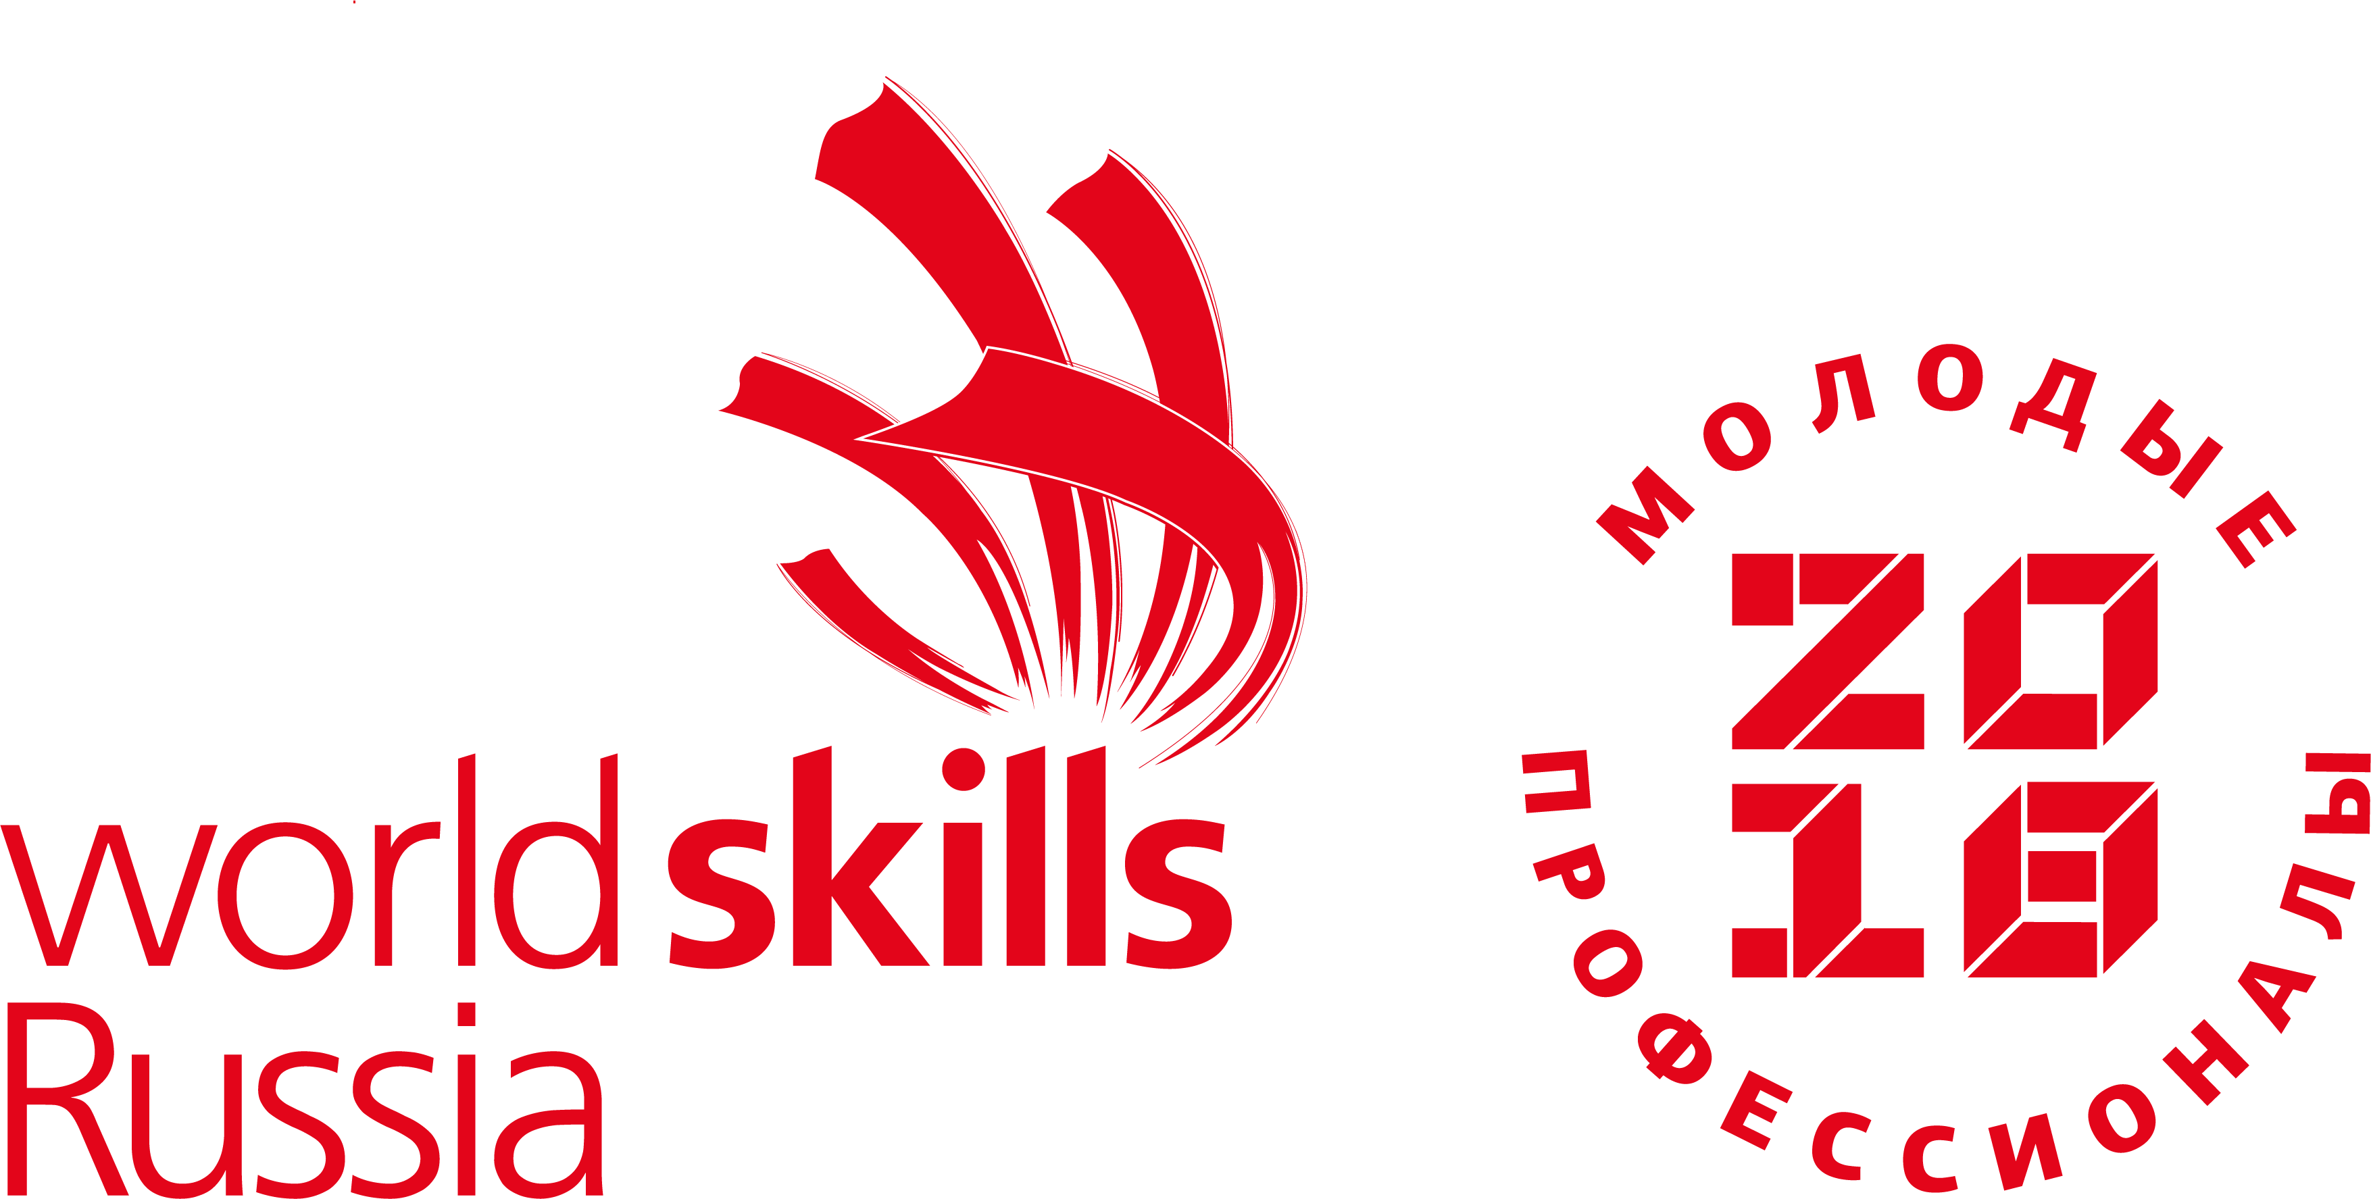

Список экспертов
компетенция
«Сварочные технологии»
№ п/п | Ф.И.О. участника | Наименование профессиональной образовательной организации/ организации
Компетенция «Сварочные технологии»
1. | Калашников Владимир Александрович, Сертифицированный эксперт | Государственное автономное профессиональное образовательное учреждение Тюменксой области «Тюменский техникум строительной индустрии и городского хозяйства» Мастер производственного обучения
2. | Крапивин Дмитрий Константинович, Главный эксперт | Государственное автономное профессиональное образовательное учреждение Мурманской области «Мурманский индустриальный колледж»
3. | Трусов Павел Андреевич  Зам. главного эксперта | Государственное автономное профессиональное учреждение Мурманской области "Печенгский политехнический техникум"
4. | Дюкарев Павел Александрович  эксперт | Государственное автономное профессиональное образовательное учреждение Мурманской области «Полярнозоринский энергетический колледж»
5. | Сеньковский Евгений Владимирович  эксперт | Филиал «35 СРЗ» АО «ЦС «Звездочка»
6. | Пучков Николай Иванович  эксперт | Государственное автономное профессиональное образовательное учреждение Мурманской области «Оленегорский горнопромышленный колледж»
7. | Ерофеев Александр Александрович  Технический эксперт | Государственное автономное профессиональное образовательное учреждение Мурманской области «Мурманский индустриальный колледж»
8. | Козачук Пётр Александрович  эксперт | ФГУП «Атомфлот»
9. | Костылев Юрий Алексеевич  технический администратор площадки | Государственное автономное профессиональное образовательное учреждение Мурманской области «Мурманский индустриальный колледж»
Компетенция «Сварочные технологии» (юниоры)

10. | Смиянов Антон Валерьевич  эксперт | Государственное автономное профессиональное образовательное учреждение Мурманской области «Мурманский индустриальный колледж»
11. | Луконин Андрей Александрович  эксперт | Государственное автономное профессиональное образовательное учреждение Мурманской области «Мурманский индустриальный колледж»
12. | Шатнюк Алексей Викторович  эксперт | Государственное автономное профессиональное образовательное учреждение Мурманской области «Мурманский индустриальный колледж»
13. | Агеев Игорь Александрович  эксперт | ФГУП «Атомфлот»
14. | Грачёв Павел Леонидович  эксперт | Государственное автономное профессиональное образовательное учреждение Мурманской области «Кандалакшский индустриальный колледж»

